Proyecto de Aplicaciones Web  
Plataforma: CANVAS

Profesor: Ing. Jorge Luis Flores  
jorge.flores@tec.mx

NOMBRE: Edgar Rubén Salazar Lugo   
GITHUB REPOSITORY : [ <https://github.com/Chito-XD/LAB-WEB-4> ]

GITHUB PAGE URL: [ <https://chito-xd.github.io/LAB-WEB-4/> ]

Todo list javascript

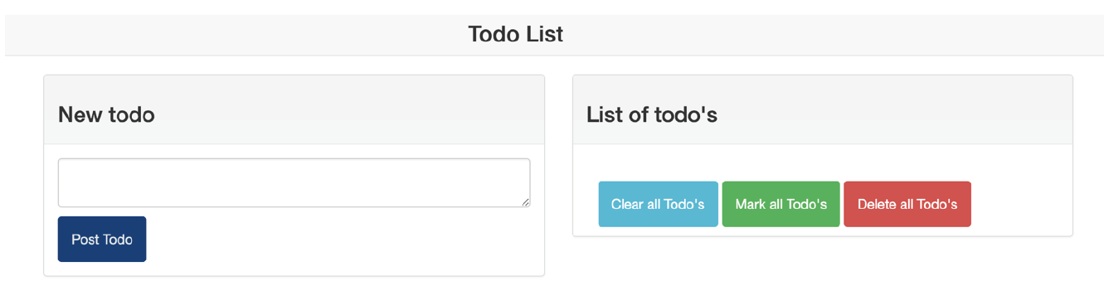

1. Deberás de agregar la funcionalidad de JavaScript necesaria para que cuando el usuario

teclee un nuevo **Todo** y le de clic en **Post Todo** este debe de ser agregado a la lista del lado

derecho.

2. Cada ítem dentro de la lista debe de tener su propio checkbox. El propósito de este input es

para marcar cada elemento individualmente como como completos.

3. Una vez que termines con la funcionalidad de **Post Todo** le deberás de agregar

funcionalidad a los tres botones de la lista.

a. **Clear all Todo’s** deberá de remover la selección de todos los checkboxes de la lista.

b. **Mark all Todo’s** deberá de marcar todos los checkboxes de la lista.

c. **Delete all Todo’s** deberá de eliminar todos los elementos de la lista y dejarla vacía.

4. Eres libre de agregar clases o id’s a los elementos del html. Si lo necesitas agrega más

elementos.

5. Eres libre de modificar el CSS proporcionado, no obstante, no será evaluado en esta

práctica.

**Una vez que termines el desarrollo deberás de publicar este laboratorio en un nuevo**

**repositorio (TIENE QUE SER DIFERENTE A LOS REPOSITORIOS DE LOS LABORATORIOS**

**ANTERIORES DE LO CONTRARIO SE TE DESCONTARÁN 15 PUNTOS). Convierte este repositorio**

**en un Github pages para poder ver su versión en vivo**

“If you try and Fail, Congratulations.

Most People won’t even try”